CURIOSIDADES SOBRE O PAPAI NOEL
Está chegando o dia em que crianças (e grandinhos) de todo o mundo aguardam ansiosamente pela visita sorrateira do Bom Velhinho! E, pensando na chegada desse ilustre personagem, decidimos reunir algumas curiosidades interessantes sobre o Papai Noel para que você tenha assunto para puxar caso o pegue no flagra enchendo a sua árvore de presentes — que é o desejo da equipe de redação aqui do Mega Curioso para todos os nossos leitores! Confira:

1 – Entregas a jato
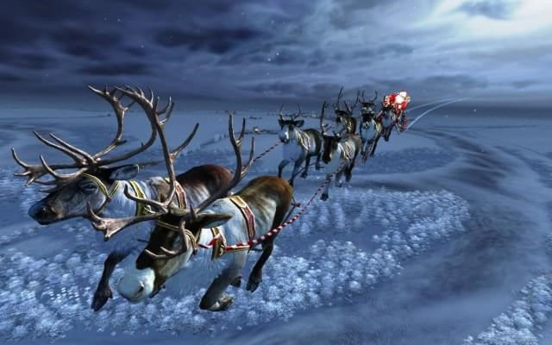
Existem várias discussões — científicas e nem tão científicas assim! — que abordam o tema de como, afinal, o Papai Noel faz para conseguir entregar todos os presentesa todas as criancinhas comportadas do mundo. No entanto, cálculos realizados por cientistas revelaram que, considerando os diferentes fusos, a rotação da Terra e que o bom velhinho se desloque no sentido Leste-Oeste, ele tem cerca de 31 horas para despachar todas as suas encomendas.

2 – São Nicolau
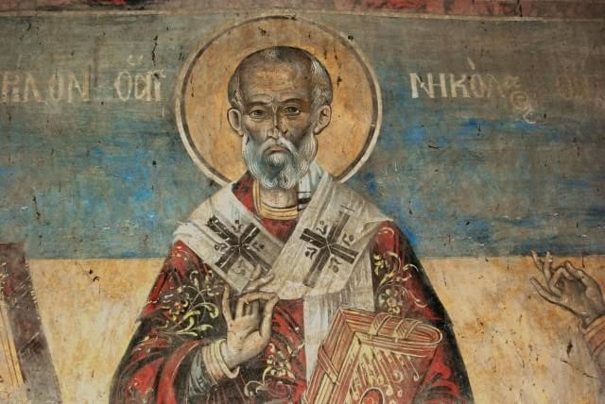
A figura do Papai Noel, como você deve saber, foi inspirada em São Nicolau, um bispo que viveu em Mira, na Turquia, no século 4. Segundo a lenda, o santo costumava distribuir presentes anonimamente para as crianças da região e até custear os dotes de moças pobres para que elas pudessem se casar. São Nicolau também tinha o hábito de deixar moedas nos sapatos das crianças na véspera de Natal para que elas as encontrassem na manhã seguinte.

3 – Bom Velhinho gorducho
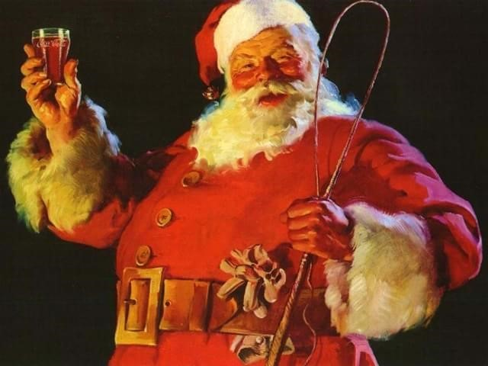
Sabe a imagem atual do Papai Noel gorducho com a barba branca e aquela inconfundível roupa vermelha? Muita gente acredita que a Coca-Cola foi a responsável por “vestir” o bom velhinho dessa forma, já que antes da década de 30 o personagem que ocupava esse posto natalino era São Nicolas, de quem falamos no item anterior.
Na verdade, apesar de as ilustrações mais antigas do santo o mostrarem com túnicas roxas, verdes, marrons ou azuis, ele também era frequentemente retratado com roupas vermelhas e brancas — bem semelhantes às atuais. Contudo, uma campanha criada pelo pessoal da Coca-Cola na década de 30 contribuiu para consolidar a imagem do Papai Noel sorridente que todo mundo conhece hoje em dia.

4 – Mamãe Noel
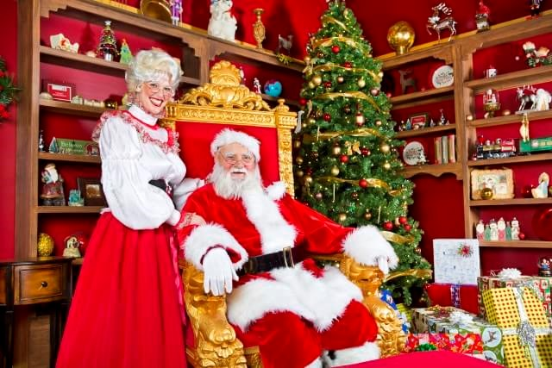
Nem sempre o bom velhinho foi retratado como uma figura casada; afinal, o “Papai Noel” original era um bispo, lembra? Na verdade, a Mamãe Noel só entrou em cena em meados do século 19, graças à publicação de um conto de autoria de James Rees que incluía a senhorinha natalina na história.
Depois dessa primeira aparição, a esposa do Papai Noel foi mencionada em outros vários contos, mas quem solidificou a presença da personagem foi Katherine Lee Bates, que escreveu um poema em 1889 no qual a “Sra. Noel” tinha uma participação mais significativa.

5 – Papai Noel “comercial”
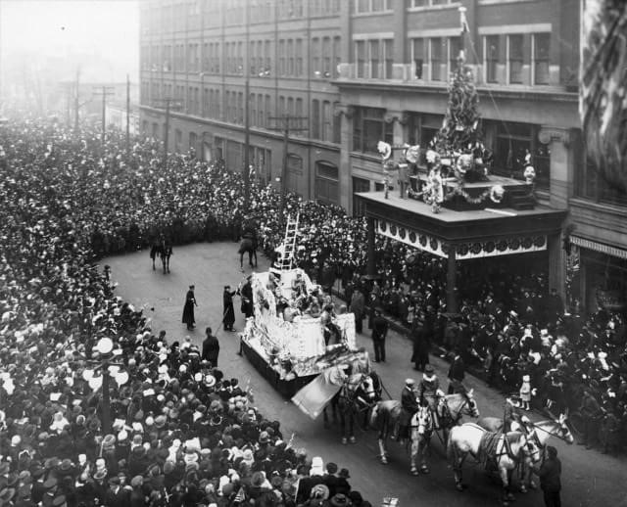
Como você sabe, a maioria das crianças adora visitar a casa do Papai Noel em shoppings e centros comerciais. Essa tradição surgiu em 1890, depois que o empresário James Edgar teve a ideia de aparecer fantasiado com as roupas típicas do bom velhinho em uma de suas lojas de departamento localizada em Massachusetts, nos EUA. Poucos dias depois da primeira aparição, crianças de toda a região começaram a viajar até a cidade para ver o Papai Noel em pessoa!

Mais curiosidades
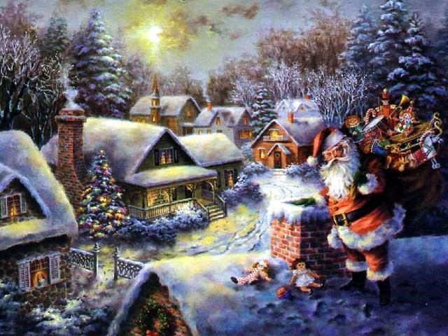
- No Canadá, as crianças que mandam suas cartinhas para o Papai Noel não podem se esquecer de incluir o código postal “HOH OHO” nos envelopes. Já as que moram na Inglaterra devem postar suas listas de presentes a “Papai Noel, Gruta do Bom Velhinho, Terra das Renas, CEP: SANT A1”, enquanto as crianças finlandesas encaminham suas cartas à “Vila do Papai Noel, Círculo Polar Ártico, FIN-96930, Finlândia”!
- Nos EUA, todos os anos o NORAD — Comando Norte-Americano de Defesa do Espaço Aéreo — divulga informações oficiais e atualizadas sobre o trajeto do trenó do Papai Noel durante o Natal.
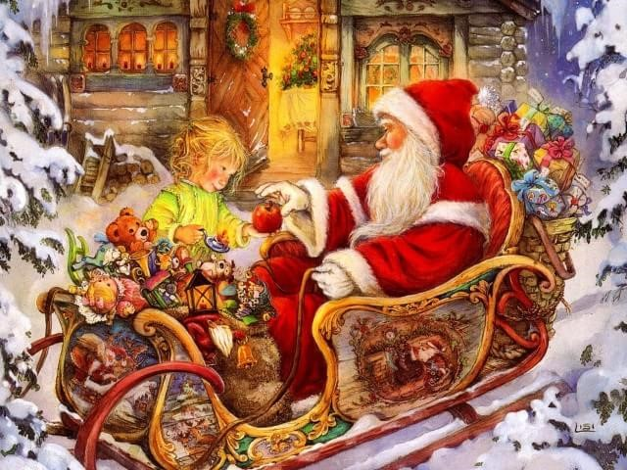
- Considerando que existem aproximadamente 2,2 bilhões de crianças na lista de “comportadas” e que cada uma delas receba um boneco como o Batman ou a Barbie de presente, isso significa que o Papai Noel teria que transportar 500 mil toneladas de presentes em seu trenó.
- É comum que a criançada de várias partes do mundo deixe petiscos para o Papai Noel na véspera de Natal, portanto não é à toa que ele anda meio gordinho! Nos EUA e no Canadá, por exemplo, o costume é deixar biscoitos e leite para o Bom Velhinho, enquanto na Inglaterra o normal é que a molecada deixe um copo de leite e uma tradicional tortinha de frutas para o Papai Noel — e uma cenoura para Rudolf, a rena.
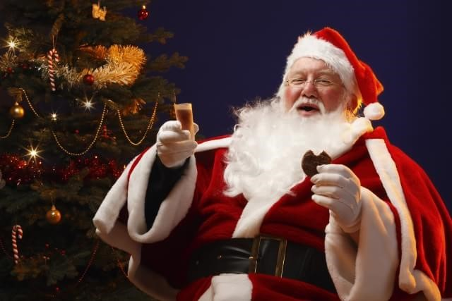
- Já na Irlanda e na Austrália, o Bom Velhinho se dá melhor, pois, além de quitutes, as crianças irlandesas deixam um belo copo de Guinness; já as australianas, um copo de cerveja comum. Só não sabemos que tipo de acordo o Papai Noel tem com o NORAD para não ser multado por conduzir o trenó a altíssimas velocidades e sob a influência do álcool!

